ហេតុអ្វីជំរឿនមានសារៈសំខាន់ចំពោះ
យុវជនអាមេរិកដើមកំណើតអាស៊ីអាគ្នេយ៍

ជារៀងរាល់10ឆ្នាំម្តង រដ្ឋាភិបាលសហរដ្ឋអាមេរិកតម្រូវឱ្យមានការរាប់ចំនួន មនុស្សគ្រប់រូប ដែលរស់នៅក្នុងសហរដ្ឋអាមេរិកតាមរយៈការស្ទង់មតិមួយដែលគេហៅថា “ជំរឿនប្រជាជន”។ ជំរឿនប្រជាជនឆ្នាំក្រោយនឹងចាប់ផ្តើមនៅខែមីនាឆ្នាំ2020 ហើយវានឹងកំណត់ថាតើថវិការដ្ឋាភិបាលសហព័ន្ធចំនួន 800 ពាន់លានដុល្លារនឹងត្រូវបែងចែកទៅដល់សហគមន៍ទូទាំងប្រទេសយ៉ាងដូចម្តេច។ ប្រជាជនអាមេរិកដើមកំណើតអាស៊ី
អាគ្នេយ៍ដែលជាយុវជនមានចំនួនច្រើនគួរសម៖
- អាយុជាមធ្យមរបស់ប្រជាជនអាមេរិកដើមកំណើតអាស៊ីអាគ្នេយ៍គឺទាបជាងអាយុប្រជាជន
អាមេរិកទូទៅដែលមានអាយុជាមធ្យមគឺ37.2ឆ្នាំ។ ក្នុងចំណោមប្រជាជនអាមេរិកដើមកំណើតអាស៊ីអាគ្នេយ៍ ជនជាតិអាមេរិកដើមកំណើតម៉ុង គឺមានអាយុជាមធ្យមទាបជាងគេបង្អស់គឺមានអាយុជាមធ្យមត្រឹមតែ20.5ឆ្នាំ ។
- ជនជាតិអាមេរិកដើមកំណើតម៉ុង មានចំនួនយុវជនដែលស្ថិតនៅក្នុងអាយុរៀននៅមហាវិទ្យាល័យច្រើនជាងគេ (អាយុចន្លោះពី18-24ឆ្នាំ) បើប្រៀបធៀបទៅនឹងយុវជនគ្រប់ជាតិសាសន៍ទាំងអស់ និងជាតិសាសន៍អាស៊ីអាគ្នេយ៍ផ្សេងទៀត។
- ជនជាតិអាមេរិកដើមកំណើតឡាវនិងខ្មែរ ក៏មានចំនួនយុវជនដែលស្ថិតនៅក្នុងអាយុរៀននៅមហាវិទ្យាល័យខ្ពស់ជាងយុវជនទូទៅផងដែរដែលមានចំនួន 12% សំរាប់យុវជនឡាវ និង 14%សំរាប់
យុវជនខ្មែរ។

តើលោកអ្នកដឹងទេ?
ជនជាតិអាមេរិកដើមកំណើតម៉ុងជាង 40% មានអាយុក្រោម 18 ឆ្នាំ គឺជាអាត្រាខ្ពស់បំផុតបើប្រៀបធៀបទៅនឹងយុវជនគ្រប់ជាតិសាសន៍ទាំងអស់ ក៏ដូចជាយុវជនអាមេរិកដើមកំណើតអាស៊ីអាគ្នេយ៍ផ្សេងទៀត។
អាត្រាយុវជនអាមេរិកដើមកំណើតម៉ុងគឺមានចំនួនទ្វេដងនៃយុវជនអាមេរិកស្បែកស។

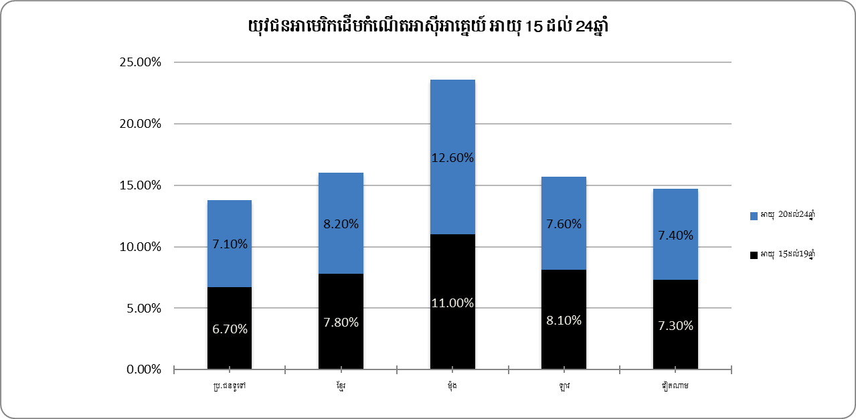
សំណួរ​ដែលមានគេ​សួរច្រើន
ហេតុអ្វីបានជាយុវជនគួរយកចិត្តទុកដាក់ចំពោះជំរឿន?
ការរាប់ចំនួនប្រជាជនតាមរយះជំរឿនគឺជួយកំណត់ ថាតើធនធានឬថវិការប៉ុន្មាននឹងបែងចែកទៅដល់
សាលារៀន សេវាថែទាំសុខភាព និងកម្មវិធីសំខាន់ៗផ្សេងទៀត នេះមានន័យថា កាលណាមានមនុស្សកាន់តែច្រើននៅក្នុងសហគមន៍របស់លោកអ្នកចូលរួមក្នុងជំរឿន នោះសហគមន៍របស់លោកអ្នកក៏នឹងទទួលបានធនធានថវិការច្រើនទៅតាមនោះដែរ។ នៅពេលដែលលោកអ្នកចូលរួមបំពេញជំរឿនប្រជាជន លោកអ្នកបានចូលរួមចំណែកក្នុងការធានាអោយបានថាក្រុមគ្រួសារនិងសហគមន៍របស់លោកអ្នកទទួលបានចំណែកថវិកា សេវាកម្មនិងអ្នកតំណាងនយោបាយដោយស្មើភាពគ្នា! ទិន្នន័យដែលបានមកពីជំរឿននឹងត្រូវបានយកទៅប្រើប្រាស់តាមគ្រប់មធ្យោបាយរួមមាន៖

វិស័យអប់រំ៖ ការចូលរួមក្នុងជំរឿនមានន័យថាជួយអោយមានថវិកាបន្ថែមសម្រាប់ជួយកម្មវិធីអប់រំសំខាន់ៗ
ដែលផ្តល់អត្ថប្រយោជន៍ដល់ខ្លួនលោកអ្នកផ្ទាល់ ដែលក្នុងនោះរួមមានជួយដល់សិស្សនិស្សិតដែលខ្វះខាត កម្មវិធីសិក្សាជាពីរភាសា និងការអប់រំថ្នាក់អាជីពនិងថ្នាក់បច្ចេកទេសផ្សេងៗ។

ការបែងចែកធនធានដោយស្មើភាពគ្នា៖ ទិន្នន័យដែលបានមកពីជំរឿនជួយកំណត់អំពីរបៀបបែងចែកថវិកាសហព័ន្ធទៅដល់កម្មវិធីនិងសេវាកម្មផ្សេងៗ​។ ហើយអ្នកជំនួញក៏ប្រើប្រាស់ទិន្នន័យដែលបានមកពីជំរឿនដើម្បីធ្វើការសម្រេចចិត្តទៅលើទីតាំងដែលត្រូវចុះធ្វើវិនិយោគទុន និងបង្កើតការងារផងដែរ។ ការបំពេញជំរឿននឹងជួយធានាអោយបានថាលោកអ្នក ក៏ដូចជាក្រុមគ្រួសារនិងសហគមន៍របស់លោកអ្នកអាចទទួលបានចំណែកធនធានទាំងនោះដោយស្មើភាពគ្នា។

អោយគេមើលឃើញនិងស្គាល់៖ ការបំពេញជំរឿនជួយផ្តល់ជាព័ត៌មានដែលមានតំលៃជាច្រើនទៅដល់អ្នកដែលមានសិទ្ធក្នុងការសម្រេចចិត្តថាតើត្រូវបែងចែកធនធាននៅកន្លែងណា និងជួយឱ្យពួកគេស្គាល់ពី
សហគមន៍និងយល់ដឹងពីតម្រូវការរបស់យើង ក៏ដូចជាការចូលរួមចំណែកដ៏មានតម្លៃរបស់ពួកយើងដល់ប្រទេសជាតិ។ អ្នកតស៊ូមតិក៏នឹងទទួលបានទិន្នន័យដើម្បីព្រាងនិងជំរុញគោលនយោបាយនានាដើម្បីជួយ
អោយការរស់នៅក្នុងសហគមន៍របស់លោកអ្នកបានប្រសើរឡើង។
តំណាងផ្នែកនយោបាយ៖ លទ្ធផលជំរឿនជួយកំណត់តំណាងផ្នែកនយោបាយ ដោយកំនត់នូវចំនួនអាសនៈនៅក្នុងរដ្ឋសភាដែលរដ្ឋនីមួយៗទទួលបាន និងថាតើព្រំប្រទល់សង្កាត់សម្រាប់ជ្រើសរើសរដ្ឋាភិបាលថ្នាក់រដ្ឋនិងថ្នាក់មូលដ្ឋានត្រូវកំនត់គូសយ៉ាងដូចម្តេច។ នេះគឺជាការសបញ្ជាក់​អោយឃើញអំពី អំណាចផ្នែកនយោបាយដែលសហគមន៍របស់លោកអ្នកមាន!

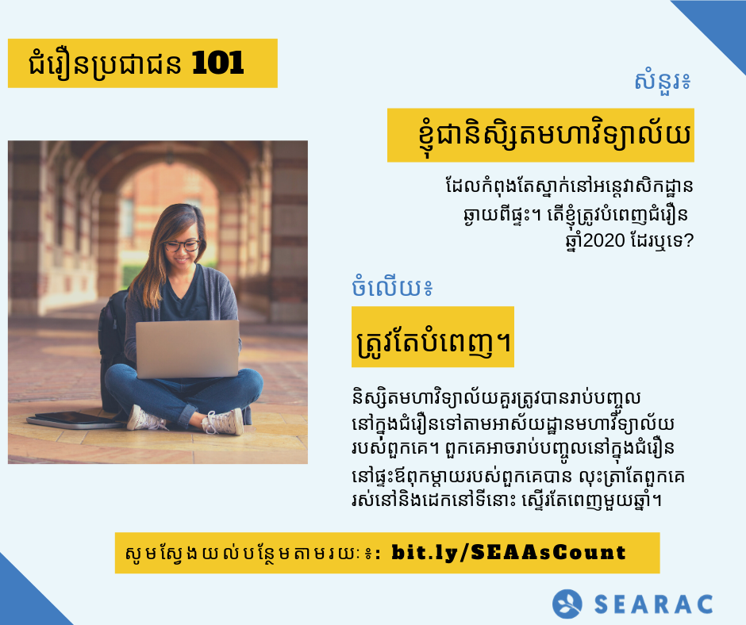
តើអាស័យដ្ឋានមួយណាដែលខ្ញុំគួរតែប្រើសំរាប់បំពេញជំរឿនប្រសិនបើខ្ញុំនៅស្នាក់នៅក្នុងសាលា និងមិនរស់នៅក្នុងផ្ទះ?
បើយោងតាមច្បាប់ជំរឿន លោកអ្នកគួរតែបំពេញជំរឿនដោយប្រើអាស័យដ្ឋាន ដែលលោកអ្នកស្នាក់នៅភាគច្រើន ឬ អាស័យដ្ឋានណាដែលលោកអ្នកស្នាក់នៅ នៅចំថ្ងៃដែលគេធ្វើជំរឿន (គឺនៅថ្ងៃទី1 ខែមេសាឆ្នាំ 2020) ។ ឧទាហរណ៍ ប្រសិនបើលោកអ្នកកំពុងតែស្នាក់នៅអន្តេវាសិកដ្ឋានរបស់សាលា នៅចំថ្ងៃជំរឿនប្រជាជន នោះគឺជាអាស័យដ្ឋានដែលលោកអ្នកគួរតែសសេរចូលក្នុង
ប្រដាសជំរឿន។

តើខ្ញុំរាប់បញ្ចូលមិត្តភក្តិស្នាក់នៅរួមបន្ទប់ជាមួយខ្ញុំនៅក្នុងជំរឿនដែរឬទេ?
នៅពេលលោកអ្នកបំពេញជំរឿន លោកអ្នករាប់បញ្ចូលមនុស្សទាំងអស់ដែលរស់នៅជាមួយលោកអ្នក នៅក្នុងថ្ងៃដែលគេធ្វើជំរឿនប្រជាជន ដោយរួមទាំងមិត្តភក្តិស្នាក់នៅរួមបន្ទប់ជាមួយលោកអ្នកផងដែរ!

តើកំរងសំណួរជំរឿនមានជម្រើសអោយរើសភេទផ្សេងៗទៀតដែរឬទេ?
កំរងសំណួរជំរឿនមានតែភេទពីរអោយរើសទេ។ នាពេលកន្លងមក មានអ្នកដែលបានរំលងមិនឆ្លើយសំណួរនេះ ប៉ុន្តែពួកគេនៅតែត្រូវបានគេរាប់បញ្ចូលនៅក្នុងជំរឿន។
តើខ្ញុំត្រូវចូលរួមក្នុងជំរឿនបានយ៉ាងដូចម្តេចប្រសិនបើខ្ញុំកំពុងសិក្សានៅក្រៅប្រទេស ឬធ្វើដំណើរចុះឡើងក្នុងរយះពេលប្រាំមួយខែខាងមុខនេះ?
លោកអ្នកអាចចូលរួមក្នុងជំរឿនបានតាមរយះការបំពេញជំរឿនតាមប្រព័ន្ធអ៊ីនធឺណេត! ចាប់ពីពាក់កណ្តាលខែមីនាឆ្នាំ2020 រហូតដល់ដើមខែឧសភាឆ្នាំ2020 ការិយាល័យជំរឿននឹងផ្ញើអោយលោកអ្នកតាមប៉ុស្តិ៏សំបុត្រ នូវកំរងសំណួរជំរឿននិងព័ត៌មានអំពីរបៀបបំពេញជំរឿនតាមប្រព័ន្ធអ៊ីនធឺណេត រួមទាំងលេខសំគាល់សំងាត់របស់លោកអ្នកផងដែរ។

តើខ្ញុំត្រូវប្រើអាស័យដ្ឋានបច្ចុប្បន្នមួយណានៅក្នុងជំរឿនប្រសិនបើខ្ញុំត្រូវធ្វើដំណើរចុះឡើងក្នុងរយៈពេលប្រាំមួយខែខាងមុខនេះ?
លោកអ្នកគួរតែប្រើអាស័យដ្ឋានណាដែលលោកអ្នករស់នៅនិងដេកនៅច្រើនបំផុត បើទោះបីជាលោកអ្នកនឹងមិនត្រលប់ទៅនៅទីកន្លែងនោះក្នុងរយៈពេលជាច្រើនខែក៏ដោយ។

តើលេខកូដសំគាល់សំងាត់របស់ខ្ញុំសំរាប់បំពេញជំរឿនតាមប្រព័ន្ធអ៊ិនធឺណេត
គឺជាអ្វីដែរ?
ប្រសិនបើលោកអ្នកមិនប្រាកដអំពីលេខកូដសំគាល់សំងាត់របស់លោកអ្នកសំរាប់បំពេញជំរឿនតាមប្រព័ន្ធ
អ៊ិនធឺណេត អ្នកនៅតែអាចបំពេញជំរឿនរបស់លោកអ្នកបានតាមរយះគេហទំព័ររបស់ការិយាល័យជំរឿន ដោយលោកអ្នកគ្រាន់តែផ្តល់ជាអាស័យដ្ឋានរបស់លោកអ្នក។

តើមានជំនួយអ្វីខ្លះសំរាប់អ្នកដែលមិនចេះអាន សរសេរ ឬនិយាយភាសាអង់គ្លេសបានល្អ?
ប័ណ្ណជំរឿនដែលបំពេញតាមប្រព័ន្ធអ៊ិនធឺណែត និងប្រព័ន្ធទូរស័ព្ទសំរាប់ជួយក្នុងការបំពេញជំរឿន មាន
ផ្តល់ជូនជា12 ភាសាខុសៗគ្នា ដែលរួមមានទាំងភាសាវៀតណាមផងដែរ។ ការិយាល័យជំរឿនក៏មានផ្តល់ជា
សទ្ទានុក្រមជាភាសាផ្សេងៗ កាតសំរាប់សំគាល់ភាសានានា និងសៀវភៅមគ្គុទេសភាសាដែលមានភាសាចំនួន59ខុសៗគ្នា ដែលរួមមានទាំង ភាសាម៉ុង ភាសាខ្មែរ ភាសាឡាវ និងភាសាវៀតណាម។

សូមចូលរួមអនុវត្តសកម្មភាពខាងក្រោម៖
ត្រូវដឹងថា ចូលរួមក្នុងការរាប់ចំនួនប្រជាជនគឺមានឥទ្ធិពល! សូមចុះឈ្មោះធ្វើជាទូតជំរឿនឆ្នាំ2020 និងជួយធានាអោយបានថាបងប្អូនជនជាតិអាមេរិកដើមកំណើតអាស៊ីអាគ្នេយ៍យើងទាំងអស់ ត្រូវបានគេស្គាល់និងដឹងលឺ។ សូមស្វែងយល់បន្ថែមតាមរយះ៖ bit.ly/SEARACCensusPledge ។
តើលោកអ្នកអាចធ្វើអ្វីខ្លះដើម្បីធានាអោយបានថាលោកអ្នកត្រូវបានគេរាប់បញ្ចូលក្នុងជំរឿន?
1. បំពេញក្រដាសជំរឿនរបស់លោកអ្នក។ ហើយជួយប្រាប់ដល់មិត្តភក្តិនិងក្រុមគ្រួសាររបស់លោកអ្នកអំពីជំរឿនប្រជាជន និងជួយពន្យល់ពួកគាត់អំពីសារៈសំខាន់នៃការចូលរួមក្នុងជំរឿន។
2. ឆែកមើលឯកសារព័ត៌មានខាងក្រោមនេះ resource(s) page ដើម្បីអោយដឹងថា នៅពេលណាដែលក្រដាសជំរឿននឹងធ្លាក់មក របៀបបំពេញក្រដាសជំរឿន មានផ្តល់ជូនជាភាសាអ្វីខ្លះ ក៏ដូចជាព័ត៌មានជាច្រើនទៀតផងដែរ។
3. ដាក់ពាក្យចូលធ្វើការឱ្យការិយាល័យជំរឿន ជាមន្ត្រីចុះធ្វើជំរឿន ដែលជាអ្នកចុះទៅដល់ផ្ទះរបស់ប្រជាជនដើម្បីរាប់ពួកគាត់ប្រសិនបើពួកគាត់មិនបានបំពេញជំរឿន។ សូមស្វែងរកព័ត៌មានបន្ថែមនៅទីនេះ here!

សូមថ្លែងអំណរគុណដល់ដៃគូសហការរបស់យើង ដែលមានដូចជាអង្គការ Boat People SOS-Houston, The Cambodian Family of Santa Ana, Freedom Inc., the Fresno Center,
និងអង្គការ Iu-Mien Community Services ដែលបានជួយបកប្រែឯកសារទាំងនេះ។ ឯកសារផ្តល់ជូនព័ត៌មានពិតទាំងអស់នេះអាចទាញយកបានជាទំរង់ឯកសារWord និងអាចកែតំរូវទៅតាមតំរូវការរបស់សហគមន៍ផ្សេងៗ។ សម្រាប់សំណួរបន្ថែម សូមទាក់ទងតាមរយៈអ៊ីមែលsearac@searac.org

U.S. Census Bureau, 2010 SF2, Table DP-1.
U.S. Census Bureau, 2010 Census SF2, Table PCT3.
U.S. Census Bureau, 2010 SF2, Table DP-1.

